中国美术学院 2022 年本科招生复试（网络远程考试）
试卷封装及邮寄要求
为做好考生试卷自寄的服务工作，我校协商中国邮政专门为广大考生提供试卷交寄绿色通道。考生就近优先选择中国邮政指定的集中收寄营业网点（网点名单见下表），提前了解当地邮政集中交寄网点营业时间或上门揽收邮件时间，也可在其它营业网点预约登记后进行现场交寄。3月7日-9日考试期间，请考生在考试当天下午17:00前将本专业所有科目考试试卷、诚信考试承诺书和准考证一起，一律以邮政EMS特快专递产品邮寄（以EMS寄出邮戳时间为准），要求单人单件，不得多名考生试卷合并邮寄，不得将兼报专业合并邮寄。确因疫情等不可抗拒因素导致试卷无法当日寄出的，须向中国美术学院招生办报备，提交缓寄申请。
现请考生注意以下事项：
1、关于包装袋。请考生自行准备不小于4开（57.5cm*45cm）的试卷包装密封袋（型号不限，至少准备2只），确保考卷无折损、防水湿。
2、封装试卷。为统一封装试卷，每场考试结束，考生按远程监考员的指令拍摄完整的试卷照片上传后，要求在“钉钉”平台的实时监控下把试卷装入包装袋并封口，同时在封口处按监考员要求用油性记号笔骑缝签名并在钉钉镜头前进行展示确认，封好的试卷不得拆封。为进一步做好防水安全，请考生在密封好的包装袋外再用日常家用保鲜膜覆盖包装。（中国邮政对我校考生寄递的试卷免开拆验视）。
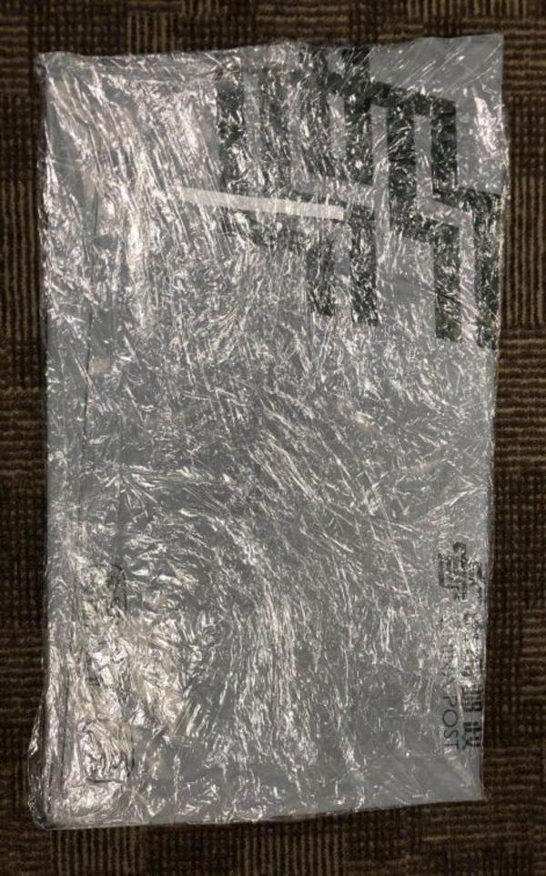
- 邮寄试卷。考试当天下午17:00前，请考生持中国美术学院邮寄信息单和密封好的本专业所有科目考试试卷、诚信考试承诺书和准考证一起到邮政营业网点进行交寄。一律以邮政EMS特快专递产品邮寄（寄递要求参照当地邮政规范寄递要求）。要求单人单件，不得多名考生试卷合并邮寄，不得兼报专业合并邮寄。邮寄地址：请考生将中国美术学院邮寄信息单根据邮政网点交寄要求粘贴在邮寄外包装上显著位置，打包胶带不得遮盖条形码。
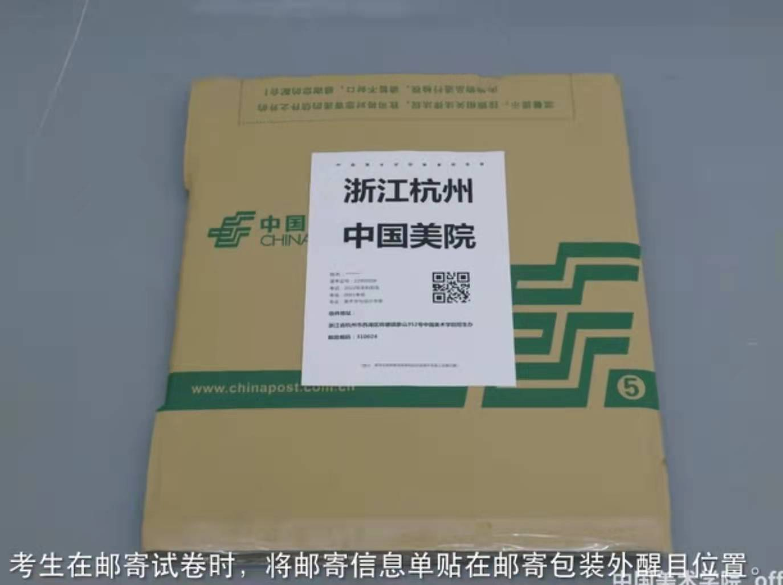

- 邮政提醒。为确保考生考卷交寄的顺利进行，建议考生提前了解周边邮政营业网点的地理位置、周边交通、营业时间等情况。考生可以在“中国邮政网上营业厅”网站(https://dey.11185.cn/web/#/dotquery)查询就近的营业网点的名址信息或拨打11183电话进行咨询。
为服务考生，中国邮政特推出“云艺考试卷邮寄包装辅助材料”寄递服务，考生可关注“邮政速递便民通”公众号自愿购买，也可咨询线下网点购买或者自行准备符合邮寄要求的包装材料。此服务学校不作强制要求。
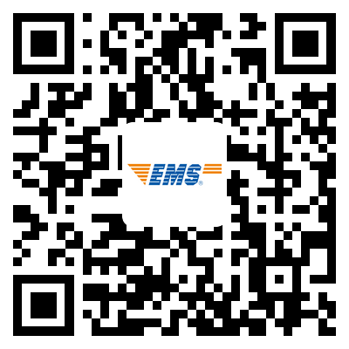
（“邮政速递便民通”微信二维码）
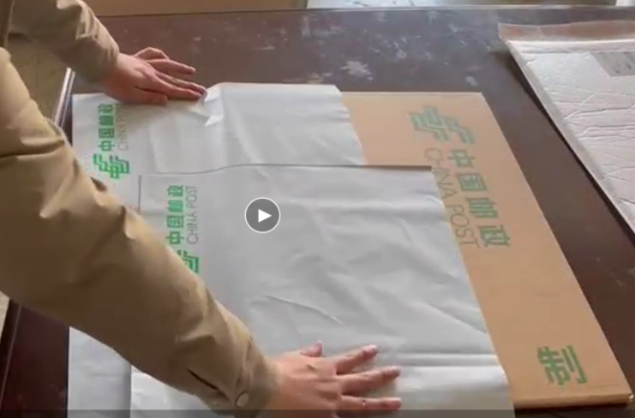
（云艺考试卷邮寄包装辅助材料）

附件： 2022年春季考生试卷邮政集中交寄网点名单

